BREVET DE TECHNICIEN SUPÉRIEUR
ASSISTANT DE DIRECTION

ÉTUDE DE CAS
SESSION 2007

Durée : 4 heures Coefficient : 4

Matériel autorisé : calculatrice électronique conformément à la circulaire N° 99-186 du 16/11/99
Tout autre matériel est interdit.
Toute documentation est interdite.

RECOMMANDATIONS AUX CANDIDATS

- Le sujet se compose de trois dossiers indépendants. Ils peuvent être traités dans un ordre quelconque mais une étude de cas constitue un ensemble dont il faut bien s’imprégner.
- Si le texte du sujet, de ses questions ou de ses annexes vous conduit à formuler une ou plusieurs hypothèses, il vous est demandé de la (ou les) mentionner explicitement dans votre copie.
- L’évaluation prendra en compte la qualité des productions.

DOCUMENTS REMIS AUX CANDIDATS
Le sujet compte 13 pages numérotées de 1/13 à 13/13

Page de garde p. 1

Texte du sujet p. 2

Dossier 1 : p. 3
Dossier 2 : p. 4
Dossier 3 : p. 5

ANNEXES :
Annexe 1 : Qu’appelle-t-on ergonomie informatique ? p. 6
Annexe 2 : Le métier d’ergonome p. 7
Annexe 3 : Qui est concerné par l’ergonomie informatique ? p. 8
Annexe 4 : Prise de notes p. 9
Annexe 5 : Note d’Alain STORM p. 10
Annexe 6 : Calendrier du mois de juin 2007 p. 11
Annexe 7 : Salons et déplacements. p. 12
Annexe 8 : Frais de déplacement en milliers d’euros p. 13

Barème indicatif
Dossier 1 : 20 points
Dossier 2 : 40 points
Dossier 3 : 20 points

LOGPLUS

France :

Site EVRY
LOGPLUS SA
15 rue Maurice UTRILLO
BP 125
91253 EVRY CEDEX
Tél : + 33 1 49 58 53 56
Fax : + 33 1 49 58 53 57
E- mail : infodir@LOGPLUS.fr

France :

Site SOPHIA ANTIPOLIS
LOGPLUS SA
1236 route de la Valmasque
Les Lucioles Bâtiment H
06560 VALBONNE
Tél : + 33 4 92 36 16 96
Fax : + 33 4 92 36 16 97
E-mail : info@LOGPLUS.fr

Amérique du Nord

LOGPLUS Inc.
125 Kennedy Ave.
SUNNYVALE
CA 87023
Tél : 560-658-9001
Fax : 560-658-8001
E-mail : info@LOGPLUS.com

LOGPLUS SA fondée en 1985 est une entreprise française de création de logiciels destinés aux professionnels. Elle emploie 622 salariés dans le monde. Elle a réalisé un chiffre d’affaires de 102 millions d’Euros en 2005.

Cette entreprise est implantée sur deux sites en France et un site aux États-Unis.

Aujourd’hui 200 développeurs (chercheurs, créateurs d’applications en informatique) travaillent au siège social à Evry dans l’Essonne et 50 développeurs travaillent sur le site de Sophia Antipolis à Valbonne dans les Alpes-Maritimes.

En 2003, LOGPLUS SA a racheté une entreprise américaine et 60 développeurs américains travaillent à Sunnyvale en Californie.

Plus de 1 000 entreprises dont 160 parmi les 500 premières mondiales utilisent des logiciels dans le domaine de la technologie de pointe, logiciels inventés et développés exclusivement par la société LOGPLUS.

L’entreprise axe aujourd’hui sa stratégie autour de trois secteurs d’activités :
- le secteur des transports : (dans ce secteur, ses principaux clients sont la SNCF, United Airlines, Lufthansa…) ;
- le secteur industriel (dans ce secteur, ses principaux clients sont DELL, Michelin, Nippon Stell, Nissan, Toyota) ;
- le secteur de la recherche (plus de 1 000 universités dans le monde utilisent les logiciels développés par LOGPLUS).

Recruté(e) en tant qu’assistant(e) de direction sur le site de Sophia Antipolis à Valbonne (Alpes Maritimes) ; vous assistez le chef de projet Alain STORM. Celui-ci dirige 50 salariés, tous chercheurs en informatique, et l’équipe de webmasters composée de Jean CLAUDIS et d’un technicien.

Les services administratifs et les services commerciaux sont exclusivement situés à Évry.

Vous êtes chargé(e) de la gestion administrative du site Sophia Antipolis.

Dossier 1
RECRUTEMENT D’UN ERGONOME INFORMATIQUE

LOGPLUS a connu une expansion internationale rapide. Dans le domaine de la communication, la direction estime qu’Internet et Intranet sont des outils indispensables pour prospecter et fidéliser les clients, faciliter la communication interne entre les trois sites implantés dans des zones géographiques dispersées.

Jean CLAUDIS, webmaster, est responsable de la maintenance du site ; il est assisté uniquement d’un technicien.

La charge de travail est importante et votre directeur, Alain STORM envisage de recourir aux services d’un ergonome informatique chargé :

- d’améliorer les sites LOGPLUS :
- Internet (présentation de la société et des produits, démonstration des logiciels…) ;
- Intranet (formulaires, forums de discussion, messagerie…) ;
- d’assurer l’assistance ergonomique :
  - auprès de l’ensemble des chercheurs en informatique, pour les projets de création de logiciels ;
  - auprès des clients, pour l’optimisation des fonctionnalités des logiciels et la personnalisation des besoins.

Afin de soumettre ce projet à la Direction, il vous remet un dossier (annexes 1, 2, 3) qu’il vous demande d’étudier.

TRAVAIL À FAIRE

  - Justifiez, dans une note d’opportunité, le recours éventuel à un ergonome informatique sur le site de Sophia Antipolis.

dossier 2
GESTION DES DÉPLACEMENTS Du personnel du site de sophia antipolis

Lors de votre arrivée dans l’entreprise, vous avez constaté des dysfonctionnements dans la gestion du personnel tels que :
- l’impossibilité de renseigner les clients et les différents services sur la disponibilité des chercheurs ;
- la difficulté pour prendre les rendez-vous et organiser des réunions ;
- l’absence de gestion des déplacements des chercheurs.

Lors d’un entretien avec Alain STORM, vous avez pris des notes (annexe 4) afin d’améliorer la gestion des déplacements des équipes de chercheurs.

TRAVAIL À FAIRE :

2.1. Effectuez la liste récapitulative des tâches à réaliser par l’assistant(e) en vue d’une gestion efficace des déplacements des chercheurs (annexes 4, 5 et 7).
(Cette analyse préalable servira ultérieurement à élaborer des procédures plus formalisées).

Les 50 chercheurs se déplacent fréquemment en Amérique, en Asie et en Europe. Un projet est en cours de négociation avec la Chine.

Parmi les outils à créer (annexe 4), vous avez proposé de mettre en ligne un formulaire de demande de déplacement pour les chercheurs. Ce document sera à la disposition de ces derniers sur Intranet.

TRAVAIL À FAIRE

2.2. Réalisez, à l’aide de la note d’Alain STORM (annexe 5), le formulaire de demande de déplacement à diffuser en ligne

2.3. Présentez le planning des déplacements des membres de l’équipe de chercheurs du projet LOG 2010 pour la première quinzaine de juin 2007 (annexes 6 et 7).

DOSSIER 3
ÉVALUATION DES FRAIS DE DÉPLACEMENT

Alain STORM a reçu de la Direction Générale d’Evry des statistiques relatives aux déplacements des chercheurs sur les six derniers mois. La Direction Générale s’oriente vers une réduction des coûts et vous demande de réaliser des tableaux et graphiques sur les frais de déplacement des chercheurs sur le site de Sophia Antipolis.

Alain STORM vous demande de constituer un dossier à partir des informations fournies en annexe 8.

TRAVAIL À FAIRE

3.1. Calculez la part des frais de déplacement des chercheurs, par site, sur le total des six derniers mois.

3.2. Calculez le taux de progression des frais de déplacement pour chacun des sites entre décembre 2006 et mai 2007.

  - Représentez sous forme graphique l’évolution des frais, du site de Sophia Antipolis, sur les six derniers mois.

  - Commentez vos résultats.

Alain STORM envisage de proposer une voiture de fonction à l’ergonome qui sera recruté. Ce véhicule aura une valeur de 20 000 euros toutes taxes comprises, il sera conservé pendant une durée de quatre ans. Vous trouverez ci-dessous la prévision d’utilisation :

Année 1  Année 2  Année 3  Année 4 | 21 000 kilomètres  21 000 kilomètres  20 000 kilomètres  20 000 kilomètres

N.B. : - La base amortissable est égale à la valeur d’origine moins la valeur résiduelle.
- La TVA est non déductible sur les véhicules de tourisme.
- Les annuités se calculent au prorata des prévisions d’utilisation kilométrique.

À la fin de cette période, on estime que la valeur résiduelle de ce véhicule sera de 5 000 €.

TRAVAIL À FAIRE

3.5. Présentez le plan d’amortissement de ce véhicule.

ANNEXE 1

QU’APPELLE-T-ON ergonomie informatique ?

Etymologie : du grec "ergon" (travail) et "nomos" (loi). L'ergonomie est définie comme "l'ensemble des connaissances scientifiques, relatives à l'Homme, nécessaires pour concevoir des outils, des machines et des dispositifs qui puissent être utilisés avec le maximum de confort, de sécurité et d'efficacité" (Alain Wisner).
Malgré quelques différences dans ces définitions, un élément central fait l'unanimité : un outil ergonomique doit être adapté aux caractéristiques des hommes qui l’utilisent.

L’ergonomie informatique

L'ergonomie informatique a pour objectif l'amélioration du dialogue homme/ordinateur. Le métier d'ergonome consiste à adapter l'interface aux caractéristiques de l'utilisateur. L'idée de base est que l'on doit connaître cet utilisateur final.

L’ergonome doit définir les informations qui interviennent dans chaque phase du dialogue et juger de leur utilité en fonction du contexte.

Utilité de l’ergonomie informatique

Le but d’une application informatique est qu’elle soit utilisée, et qu’elle le soit de façon efficace. Si une interface est difficile à utiliser, si son fonctionnement est difficile à comprendre, la personne :
- n’utilisera pas l’interface ou tentera d’y substituer d’autres outils ;
- utilisera l’interface par obligation de résultats, mais de façon dégradée : elle ne pourra pas réaliser ses actions efficacement ou rapidement. De plus, elle aura sans doute une perception très négative de son interaction avec le système.

Les ergonomes peuvent donc être amenés à travailler dans le domaine industriel (interfaces de visualisation, de saisie ou de transmission d’informations, interfaces de commandes…), ou pour des applications plus classiques (logiciels, sites internet, intranet, …).

D’après le site www.ergolab.fr/

ANNEXE 2

Le mÉtier d’ergonome

Relativement récente, la profession d'ergonome a pour principal objectif de tenter d'adapter l'outil de travail à l'homme. D'abord sollicité pour pallier des conditions de travail défectueuses au sein des entreprises (hygiène, sécurité, pénibilité), l'ergonome voit aujourd'hui le champ de ses interventions s'élargir. D'ergonome de correction, il s'oriente de plus en plus vers l'ergonomie de prévention : participation à la conception des produits ainsi qu'à celle des unités de production, organisation du travail dans les services, mise en place de nouveaux matériels... On lui demande en fait la meilleure adéquation possible entre système de production (du bureau d'études au service après-vente) et les modalités réelles de fonctionnement des hommes.

Conditions de travail

Consultant ou salarié d'une entreprise. Les conditions d'exercice des ergonomes peuvent paraître très diverses suivant les spécialisations, mais se rejoignent dans des pratiques d'alternance entre études sur le terrain et travail en laboratoire. L'ergonome peut travailler seul en profession libérale : consultant d'entreprise, il répond à la demande ou propose ses services, il négocie l'intervention, en définit le coût et la durée. Le plus souvent, il travaille en équipe pluridisciplinaire, dans un cabinet de consultants, un cabinet conseil (ressources humaines) ou en laboratoire de recherche.

Débouchés-Salaires
Les débouchés existent surtout dans de grandes entreprises (Aluminium Péchiney, CPCAM 13, France Télécom...), dans le secteur social (mutuelles, municipalités...), dans de grandes institutions de formation et de recherche (CNRS, CNAM...) ainsi que dans de nombreux organismes d'expertise, de conseil et de développement. Actuellement, on compte 500 ergonomes à avoir reçu une formation initiale à cette discipline. Mais ils sont 2 000 médecins du travail, ingénieurs, chefs de projet à être sensibilisés à l'ergonomie, à avoir reçu une formation complémentaire qui leur permet d'avoir une ouverture sur l'ergonomie dans leur pratique professionnelle. L'action de l'ergonome se situant dans un ensemble sociotechnique structuré, sa formation sera utilement complétée par des connaissances en psychologie, sociologie et organisation du travail. L'ergonomie peut compléter une formation d'ingénieur ou de médecin du travail. Dans tous les cas, une expérience professionnelle dans l'entreprise semble indispensable... Les salaires à l'embauche vont de 22 000 à 26 000 euros par an. Les ergonomes confirmés peuvent prétendre à une rémunération de 45 000 euros par an.

portail.unice.fr université de Nice Sophia Antipolis (extrait documentation ONISEP)

ANNEXE 3

Qui est concernÉ par l'ergonomie informatique ?

Dans notre utilisation quotidienne de l'informatique, nous sommes tous concernés par l'ergonomie des logiciels. Sur le plan commercial, ce sont les éditeurs et les concepteurs de logiciel qui tirent des bénéfices directs de la méthode de conception ergonomique.

Les utilisateurs
Pour chacun d'entre nous, l'utilisabilité de notre outil de travail est essentielle. Un logiciel facilement utilisable nous permet de réaliser rapidement la tâche prévue, sans perte de temps et avec moins de stress. C'est un facteur de satisfaction important et une garantie de bonne ambiance dans une entreprise.
De ce fait, pour le cadre dirigeant, l'utilisabilité est un critère important dans le choix d'un logiciel. Non seulement la productivité de son entreprise en dépend, mais aussi la qualité de l'atmosphère de travail.

Les équipes de développement
Les équipes de développement et les concepteurs de logiciel savent que l'ergonomie est déterminante pour la réussite d'un produit.
N'est-ce pas la facilité d'utilisation qui a permis au Macintosh de tenir le haut du marché chez tous les "allergiques de l'informatique", tandis qu'à l'inverse, Unix comblait les informaticiens par sa puissance et sa concision ?
Le succès commercial d'un produit informatique n'est pas uniquement lié à sa technicité. Le choix du consommateur se porte vers le logiciel le mieux adapté à son besoin et à ses compétences. Au moment de l'achat, l'utilisabilité est un critère de choix au même titre que le coût et l'esthétique du produit.
L'ergonomie est aussi un facteur de fidélisation, le client achète "les yeux fermés" lorsqu'il est sûr de pouvoir utiliser facilement le produit. En général, il est prêt à faire des concessions en terme de fonctionnalités et de performances lorsqu'il sait qu'il apprendra rapidement à s'en servir.

Les bénéfices de l'ergonomie

Cependant comme toute méthode visant à améliorer la qualité d'un produit, il est difficile de mesurer exactement le gain apporté par la conception ergonomique. Les exemples qui suivent, tirés de [Hendrick 97, Battey 99], permettent d'estimer la répercussion de l'approche ergonomique sur les résultats financiers de l'entreprise.

- Un avantage concurrentiel
Une des premières entreprises à adopter cette méthode a été Thomson Multimédia. En 1988, le design ergonomique de ses télécommandes lui offre un véritable avantage concurrentiel : plusieurs millions de téléviseurs ont été vendus.

- Une économie considérable pour l'entreprise
Une amélioration même minime de l'ergonomie peut être à l'origine d'une économie considérable à l'échelle de l'entreprise lorsque le logiciel est utilisé par de nombreux employés.
Ameritech, une compagnie américaine de téléphone, a revu les écrans de saisies utilisés par ses assistants de direction, réduisant de 600 ms le temps moyen pour traiter un appel. Il en résulte un gain de 2,94 millions de dollars par an pour l'ensemble de la compagnie.

- Un facteur d'amplification des ventes
L'ergonomie est un élément de marketing. En 1994, la seconde version de la base de données Vax Rally corrige 20 des 75 problèmes d'utilisabilité identifiés sur la première version. Cette nouvelle mouture du produit enregistre un gain de 80 % sur les bénéfices par rapport à la précédente. Ce résultat est supérieur de plus de 66 % aux prévisions de ventes.
Ces différents exemples nous montrent que la qualité de l'expérience utilisateur est une des garanties de la réussite commerciale d'un produit logiciel ou d'un site web.

(http://www.usabilis.com) extraits société Usabilis - Conseil en ergonomie informatique.
ANNEXE 4

prise de notes

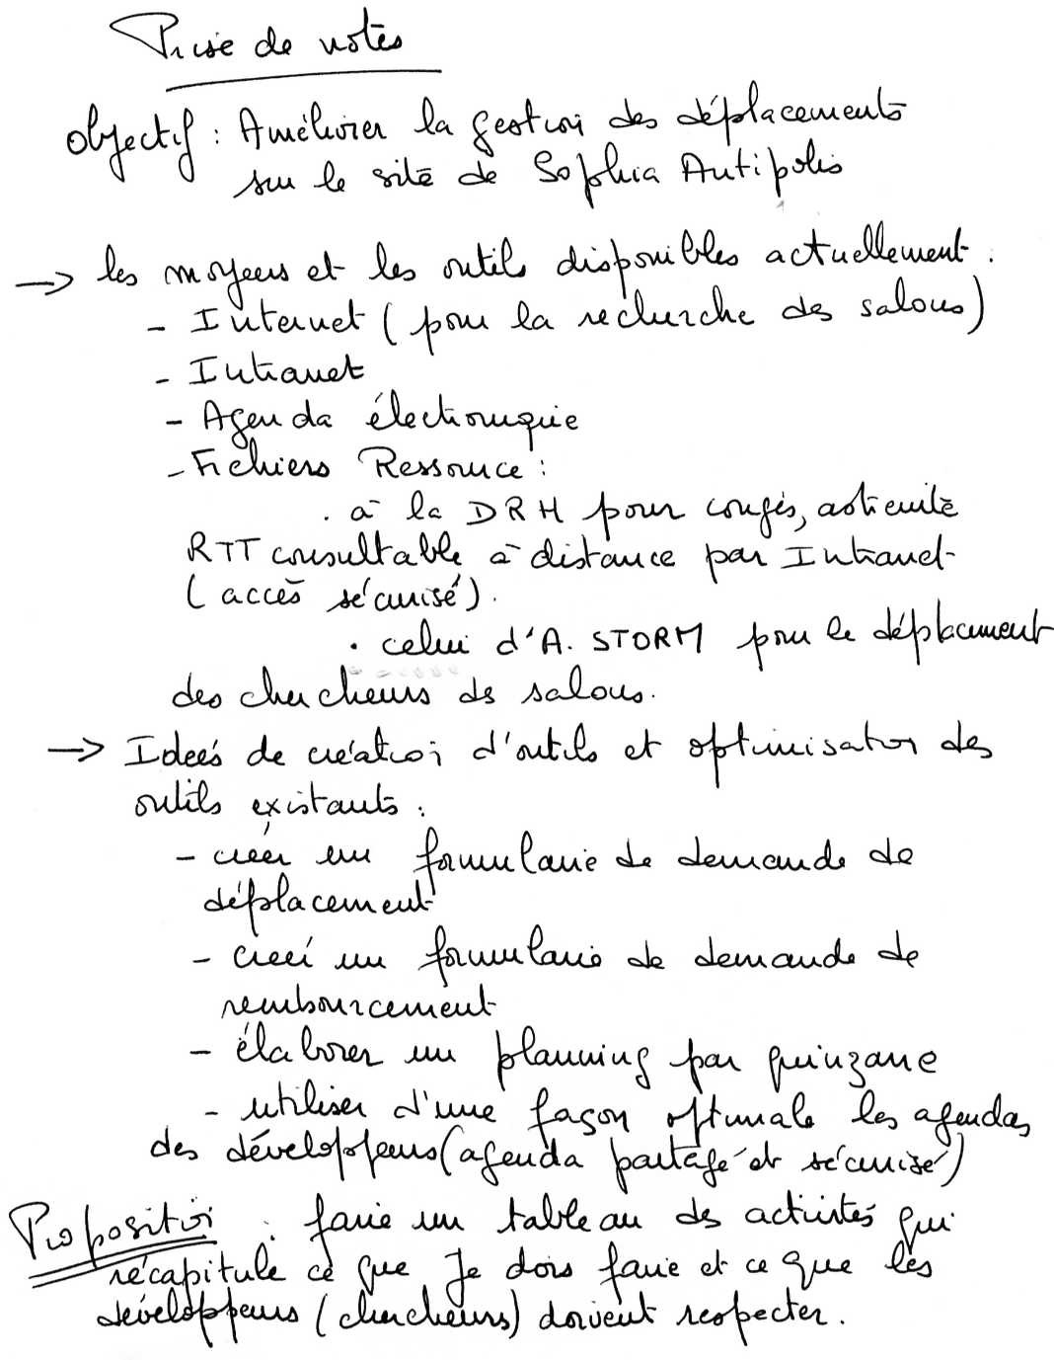
ANNEXE 5

note d’Alain Storm

Bonjour,
Je suis en déplacement du 12 juin au 15 juin 2007 à NEW YORK. Lors de notre dernièreentrevue, nous avions abordé plusieurs points.

En ce qui concerne le formulaire de demande de déplacement : vous m’aviez soumis l’idée de le créer. Je vous laisse le soin de le réaliser. Celui-ci sera mis à la disposition de nos chercheurs sur le site intranet.
Pensez à mentionner dans ce formulaire tous les moyens de transport, les hébergements, les dates, les motifs et lieux de déplacement, les contacts dans le pays concerné.
Je vous rappelle que la Direction Générale souhaite réduire les coûts et examiner toutes les demandes en classe Affaire avant de les valider.
Prévoyez un cadre récapitulant les réservations des transports, rempli ultérieurement par le département voyage.

En ce qui concerne l’organisation des déplacements : n’oubliez pas que nous avons des projets aux ÉTATS-UNIS, en ASIE et notamment en Chine. Prévoyez les autorisations nécessaires, notamment les visas et les conditions sanitaires pour ces destinations.

Votre idée de réaliser un planning est pertinente. Proposez moi un projet pour les 15 premiers jours de juin 2007 et nous aviserons de son utilité après une période de test. Peut-être que votre idée permettra d’optimiser les astreintes de fin de semaine.

En ce qui concerne le formulaire de demande de remboursement des frais de voyage : rappelez au service comptable qu’il doit l’élaborer et le mettre en ligne. Ce formulaire sera complété par les chercheurs à leur retour de déplacement. Ils vous le transmettront complété, et accompagné des pièces justificatives que vous contrôlerez. Après validation, l’ensemble sera transmis par courrier au service comptable d’Evry.
Annexe 6

Calendrier du mois de juin 2007

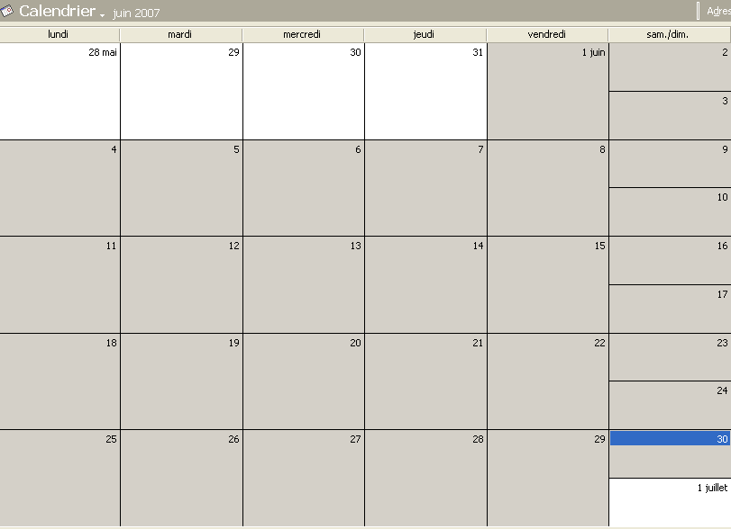

annexe 7
SALONS ET DÉPLACEMENTS

➔ Calendrier prÉvisionnel des salons mai, juin, juillet 2007

Nom du salon | lieu | Date
JavaOne | San Francisco | 27 mai au 5 juin
Linux Word | San Francisco | 13 juin au 16 juin
EclipsCon | Santa Clara Californie | 9 juillet au 12 juillet
Cebit | Berlin Allemagne | 15 au 21 mai

Source : sites web officiels des salons professionnels

➔ DÉPLACEMENTS DES CHERCHEURS POUR LES SALONS

PROJET | NOM | SALON
LOG 2007 | Alex dIVAS  Dina YVON  Damien LEJEUNE  Didier CORNIC | Javaone  Linux Word  Eclipscon  Cebit
LOG 2008 | Alex divas  Alice divas  Alain peligrino | Linux Word  Eclipscon  Cebit
TITAN | Marie-Aude RIVIERE  Laure PRALUNC  Josiane PLEBIN | Javaone  Linux Word  Eclipscon
log 2010 | Sébastien LAGADEC  Myriam ANTHONIAS  Aude PELIGRINO | Javaone  Linux Word  Cebit

Source : Fichier ressource Alain Storm

➔ dÉplacements MAI-JUIN 2007 - ÉQUIPE PROJET LOG 2010

NOMS | PAYS | DATES
Julien DURAND | USA | 30 mai au 2 juin
Alexandre MILLO | Chine | 10 juin au 16 juin
Mireille GUCCI | Siège Social Evry | 4 juin au 5 juin
Philippe ALAN | Indonésie | 3 juin au 9 juin
Aude PELIGRINO
Arnaud DIVINA | Siège Social Evry | 7 juin au 8 juin
Sébastien LAGADEC
Samia GILDAS
Christian PUNG | Afrique du Sud | 10 juin au 18 juin
Myriam ANTHONIAS | Espagne | 5 juin au 8 juin

Source : agendas électroniques des chercheurs

CONGÉS : Monsieur Philippe ALAN du 11 juin au 16 juin 2007
Madame Mireille GUCCI journée RTT le 7 juin 2007

Source : fichier personnel DRH d’Evry
N.B. : un chercheur, parmi ceux qui ne sont pas en déplacement pendant cette quinzaine, est d’astreinte le week-end.
ANNEXE 8

FRAIS DE DÉPLACEMENT
en milliers d'Euros

SITES | NOMBRE DE CHERCHEURS | DÉCEMBRE  2006 | JANVIER  2007 | FÉVRIER  2007 | MARS  2007 | AVRIL  2007 | MAI  2007
EVRY | 200 | 600 | 720 | 650 | 670 | 680 | 690
SOPHIA ANTIPOLIS | 50 | 80 | 85 | 90 | 100 | 110 | 120
SUNNIVALE (Californie) | 60 | 150 | 200 | 145 | 160 | 170 | 180
TOTAL | 310 | 830 | 1 005 | 885 | 930 | 960 | 990

